
1.Configurar nombre y correo

2.
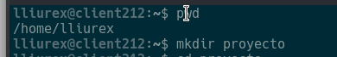

3.
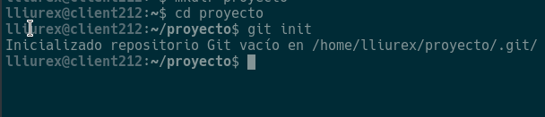

4.
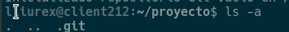

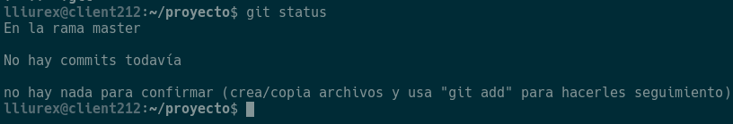
5.

6.

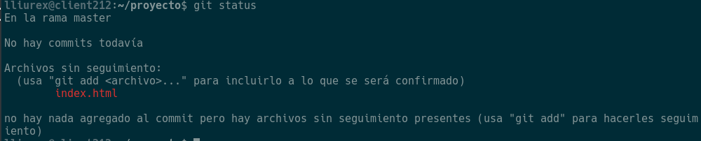
7.

8.

9.
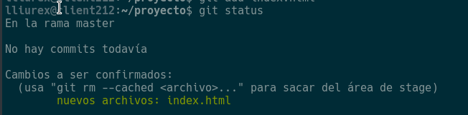
10.
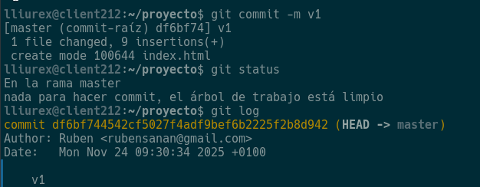

11.
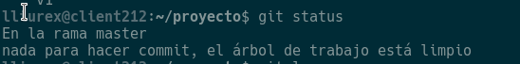
12.
